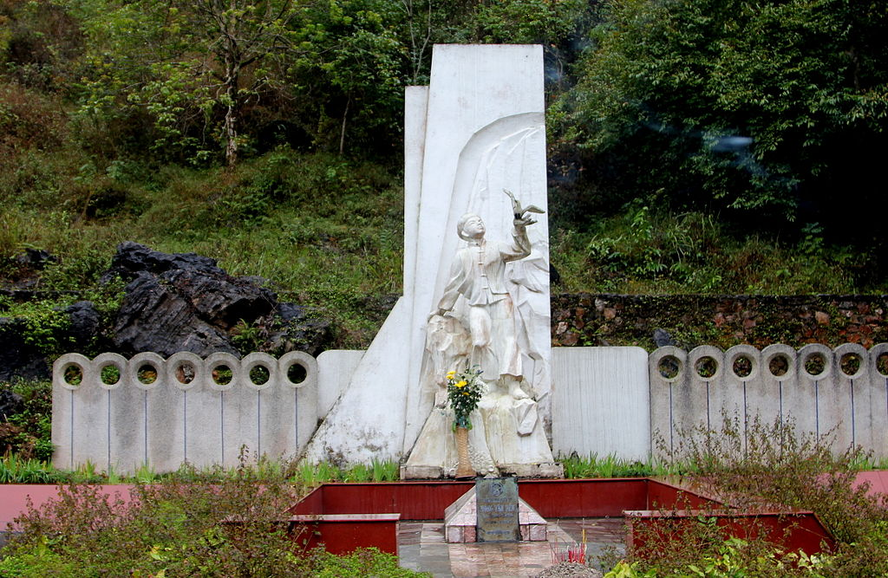

**TIỂU SỬ ANH HÙNG NÔNG VĂN DÈN**

Kim Đồng, tên thật là Nông Văn Dèn. *Dèn* tiếng Tày, Nùng có nghĩa là Tiền. Một số sách báo đội mũ cho chữ Dèn thành chữ Dền, tuy nhiên Dền không có nghĩa gì cả. Có thể khi sinh Dèn, cha mẹ Dèn mong đứa con trai của mình sau này sẽ có cuộc sống tốt nên mới đặt tên như vậy.

Cha của Kim Đồng, người làng Nà Mạ, tên là [Nông Văn Ý](https://vi.wikipedia.org/w/index.php?title=N%C3%B4ng_V%C4%83n_%C3%9D&action=edit&redlink=1). Trong một lần sang quê vợ ở làng [Kép Ké (Nà Sác)](https://vi.wikipedia.org/w/index.php?title=K%C3%A9p_K%C3%A9_(N%C3%A0_S%C3%A1c&action=edit&redlink=1) bị nạn, chết không xác định được nguyên nhân chính xác.

Mẹ Kim Đồng tên là [Lân Thị He](https://vi.wikipedia.org/w/index.php?title=L%C3%A2n_Th%E1%BB%8B_He&action=edit&redlink=1), quê làng [Kép Ké](https://vi.wikipedia.org/w/index.php?title=K%C3%A9p_K%C3%A9&action=edit&redlink=1), sinh năm 1890. Bà là một phụ nữ chăm chỉ, hết lòng vì chồng con, giỏi nghề dệt và làm giấy bản, là hội viên [Hội phụ nữ cứu quốc](https://vi.wikipedia.org/w/index.php?title=H%E1%BB%99i_ph%E1%BB%A5_n%E1%BB%AF_c%E1%BB%A9u_qu%E1%BB%91c&action=edit&redlink=1). Sức khỏe bà rất yếu nên từ nhỏ Kim Đồng đã phải làm nhiều việc của người lớn, điều đó sớm hình thành trong Kim Đồng những tính cách của người lớn như: Quyết đoán, năng động, không ngại khó, dũng cảm,...

Kim Đồng có hai chị gái, một anh trai và một em gái. Chị gái cả tên là [Nông Thị Nhằm](https://vi.wikipedia.org/w/index.php?title=N%C3%B4ng_Th%E1%BB%8B_Nh%E1%BA%B1m&action=edit&redlink=1). Lấy chồng trong làng tên là [Lý Văn Kinh](https://vi.wikipedia.org/w/index.php?title=L%C3%BD_V%C4%83n_Kinh&action=edit&redlink=1) thường được gọi là [Kinh Xình](https://vi.wikipedia.org/w/index.php?title=Kinh_X%C3%ACnh&action=edit&redlink=1), nhà anh [Kinh Xình](https://vi.wikipedia.org/w/index.php?title=Kinh_X%C3%ACnh&action=edit&redlink=1) là nơi hội họp, đón tiếp, bảo vệ cán bộ cách mạng. Trong ngôi nhà này, ngày 14/2/1943, lãnh đạo chủ chốt Châu uỷ Hà Quảng họp, nhờ hành động dũng cảm của Kim Đồng mà thoát cả lên núi phía sau nhà. Chị gái thứ hai là [Nông Thị Lằng](https://vi.wikipedia.org/w/index.php?title=N%C3%B4ng_Th%E1%BB%8B_L%E1%BA%B1ng&action=edit&redlink=1) cũng lấy chồng trong làng. Anh trai là [Nông Văn Tằng](https://vi.wikipedia.org/w/index.php?title=N%C3%B4ng_V%C4%83n_T%E1%BA%B1ng&action=edit&redlink=1) (bí danh là [Phục Quốc](https://vi.wikipedia.org/w/index.php?title=Ph%E1%BB%A5c_Qu%E1%BB%91c&action=edit&redlink=1)) sớm tham gia cách mạng, là đội viên giải phóng quân, chiến đấu và hy sinh ở [Chợ Đồn (Bắc Kạn)](https://vi.wikipedia.org/wiki/Ch%E1%BB%A3_%C4%90%E1%BB%93n,_B%E1%BA%AFc_K%E1%BA%A1n). Để anh Phục Quốc có điều kiện hoạt động cách mạng, 12 tuổi, Kim Đồng đã thay anh đi làm phu, chặt cây, trồng cỏ ở [đồn Sóc Giang](https://vi.wikipedia.org/w/index.php?title=%C4%90%E1%BB%93n_S%C3%B3c_Giang&action=edit&redlink=1). Em gái là [Nông Thị Sấn](https://vi.wikipedia.org/w/index.php?title=N%C3%B4ng_Th%E1%BB%8B_S%E1%BA%A5n&action=edit&redlink=1), xinh đẹp, chăm chỉ. Một lần qua suối, không may trượt chân ngã, chết đuối.

[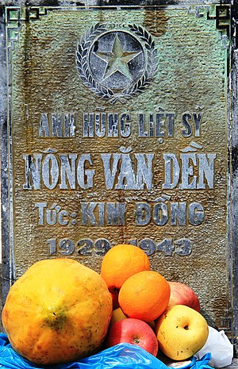](https://vi.wikipedia.org/wiki/T%E1%BA%ADp_tin:M%E1%BB%99_anh_Kim_%C4%90%E1%BB%93ng.JPG)

Bia mộ anh Kim Đồng

Kim Đồng đã cùng đồng đội làm nhiệm vụ giao liên, đưa đón [Việt Minh](https://vi.wikipedia.org/wiki/Vi%E1%BB%87t_Minh) và chuyển thư từ. Trong một lần đi liên lạc, khi cán bộ đang có cuộc họp, anh phát hiện có [quân Pháp](https://vi.wikipedia.org/w/index.php?title=Qu%C3%A2n_Ph%C3%A1p&action=edit&redlink=1) đang tới nơi cư trú của cán bộ, Kim Đồng đã đánh lạc hướng họ để các bạn của mình đưa bộ đội về căn cứ được an toàn. Kim Đồng chạy qua suối, [quân Pháp](https://vi.wikipedia.org/w/index.php?title=Qu%C3%A2n_Ph%C3%A1p&action=edit&redlink=1) theo không kịp liền nổ súng vào anh. Kim Đồng ngã xuống ngay bên bờ [suối Lê Nin](https://vi.wikipedia.org/wiki/Su%E1%BB%91i_L%C3%AA_Nin) ([Cao Bằng](https://vi.wikipedia.org/wiki/Cao_B%E1%BA%B1ng)) ngày [15 tháng 2](https://vi.wikipedia.org/wiki/15_th%C3%A1ng_2) năm [1943](https://vi.wikipedia.org/wiki/1943), khi vừa tròn 14 tuổi. Để tưởng nhớ về anh có nhà thơ đã miêu tả rằng:

*"Anh là anh Kim Đồng*

*Người anh hùng tuổi nhỏ*

*Đã anh dũng hy sinh*

*Vì quê hương đất nước*

*Nhưng Kim Đồng sống mãi*

*Nêu gương sáng muôn đời*

*Cho tuổi thơ*[*Việt Nam*](https://vi.wikipedia.org/wiki/Vi%E1%BB%87t_Nam)

*Luôn chăm ngoan, học tốt!".*

Tháng 7 năm 1997, Kim Đồng được truy tặng danh hiệu

[**Anh hùng lực lượng vũ trang**](https://vi.wikipedia.org/wiki/Anh_h%C3%B9ng_l%E1%BB%B1c_l%C6%B0%E1%BB%A3ng_v%C5%A9_trang_nh%C3%A2n_d%C3%A2n)